Saying “A moment please!”
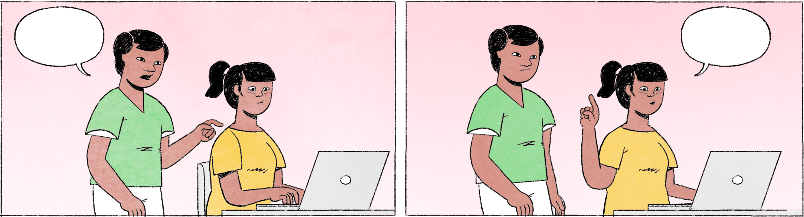

នារី៖ | លោកគ្រូ ខ្ញុំចង់រៀនបង្កើតតារាងក្នុងកុំព្យូទ័រ ធ្វើម៉េចទៅ លោកគ្រូ?
លោកគ្រូ៖ | បង្កើតក្នុង Word បានតាស។  ចូល insert ហើយរើសចំនួនតារាងដែលនារីឯងចង់បង្កើតទៅបានហើយ។
នារី៖ | ឈប់សិន លោកគ្រូ។ ខ្ញុំតាមអត់ទាន់អេ មួយៗ។ ដំបូងបើក Word មែន?
លោកគ្រូ៖ | ហ្នឹងហើយ។
នារី៖ | ខ្ញុំបើក Word ឲ្យចេញសិន ... អូខេ ចេញហើយ។ ហើយម៉េចទៀត លោកគ្រូ?
លោកគ្រូ៖ | ចុច insert ហើយឃើញគេដាក់ថា table ។
នារី៖ | កុំអាល លោកគ្រូ។ ចាំមើលណា រកមើលពាក្យ insert មែន លោកគ្រូ? នេះមែន?
លោកគ្រូ៖ | ហ្នឹងហើយ។ ចុចវាទៅ ឃើញមានអីផ្សេងៗទៀតនៅក្រោមហ្នឹងហើយ។ ហើយរកមើលពាក្យ table រួចរើស ...
នារី៖ | ចាំម៉ាភ្លែត លោកគ្រូ។ ខ្ញុំសុំរកពាក្យ table ឲ្យឃើញសិន។ ... អូខេ ឃើញហើយ។ ចុចលើវាមែន?
លោកគ្រូ៖ | ចុចទៅ។ ហើយរើសតារាងដែលនារីឯងចង់បាន។ នារីឯងអូស mouse ក៏បាន ឬក៏ដាក់លេខយកម៉ងក៏បាន។ បើតារាងតិច អូស mouse ទៅលឿន តែបើតារាងច្រើន ទាល់តែបញ្ចូលលេខ ...
នារី៖ | លោកគ្រូ ខ្ញុំសុំកាត់សិន។ កុំលឿនពេក ។ ខ្ញុំសុំសួរកន្លែងនេះមួយសិន ។
លោកគ្រូ៖ | ចាំតិចណា ។ ខ្ញុំលើកទូរស័ព្ទមួយសិន។
នារី៖ | ចាស។

នារី | female Cambodian name
លោកគ្រូ | teacher; used to address a teacher
បង្កើតតារាង | to create a table (e.g., in a Word document)
ធ្វើម៉េចទៅ? | What to do? / How to do it?
រើស | to select, to choose
ឈប់សិន = ឈប់ៗ | a moment, please!
មួយៗ | one by one, one after the other
ហើយម៉េចទៀត? | And what now? / Then?
ចុច | to press, to click
កុំអាល | a moment, please! / don’t rush ...!
ចាំមើលណា | let me see ...
ចាំម៉ាភ្លែត = ចាំតិច | wait a moment!
សុំ ... សិនណា | Let me first ...!
អូស | to scroll, to pull
យកម៉ង | spoken form of យកតែម្ដង = directly
បញ្ចូលលេខ | to type in a number
ខ្ញុំសុំកាត់សិន | I’m sory to interrupt
សុំសួរកន្លែងនេះមួយសិន | May I ask [you] about this point first?

Cultural notes
របៀបនៃការធ្វើការងារឬធ្វើអ្វីមួយ មានភាពខុសគ្នាពីជនជាតិមួយទៅជនជាតិមួយ។ ជនជាតិជប៉ុនដែលមានទម្លាប់ធ្វើអ្វីលឿនៗ គឺមិនចូលចិត្តឲ្យគេចាំ ឬចាំគេនោះទេ។ ប៉ុន្តែ សម្រាប់ជនជាតិខ្មែរ នៅពេលដែលគេនិយាយថា “សូមចាំមួយភ្លែត” ពេលខ្លះត្រូវចាំយូរ ដោយសារសកម្មភាពរបស់ជនជាតិខ្មែរ មានភាពយឺតយ៉ាវ។ នៅខ្មែរ អ្នកប្រហែលជានឹងឧស្សាហ៍ឮពាក្យថា ចាំមួយភ្លែត កុំអាល ឈប់សិន។

របៀប | method, system, way to do sth.
មានភាពខុសគ្នា | to be different from each other
ទម្លាប់ | habit
ឲ្យគេចាំ | to make someone wait
ចាំគេ | to wait for someone
សកម្មភាព | activity, movement
ឧស្សាហ៍ឮ | to hear often

Additional dialogue
ប្អូនស្រី៖ | បង!
បងស្រី៖ | អីគេ? ចាំម៉ាភ្លែតណា។ ... អូខេ ម៉េចដែរ?
ប្អូនស្រី៖ | បងជួយមើលតែងសេចក្តីខ្ញុំតិចបានអេ? ក្រែងខុសពាក្យអង់គ្លេស។
បងស្រី៖ | កុំអាលសិនបានអេ? ឥឡូវបងកំពុងរវល់។ ថ្ងៃណាត្រូវឲ្យគ្រូ?
ប្អូនស្រី៖ | ថ្ងៃស្អែក។
បងស្រី៖ | ចាំម៉ាភ្លែតសិនណា។ បងធ្វើការហើយ ចាំបងមើល។

